Informatik Challenge 2: Türme von Hanoi

Wie geht das Spiel?

Du hast drei Scheiben auf einem Turm ganz links. Das Ziel ist es, alle Scheiben auf den ganz rechten Turm zu bringen. Achtung! Du darfst nicht eine grössere Scheibe auf eine kleinere legen! Schaffst du es in 7 Zügen?

Eine Scheibe verlegen gilt als **1 Spielzug**. Es darf nur die oberste Scheibe eines Stapels verlegt werden.

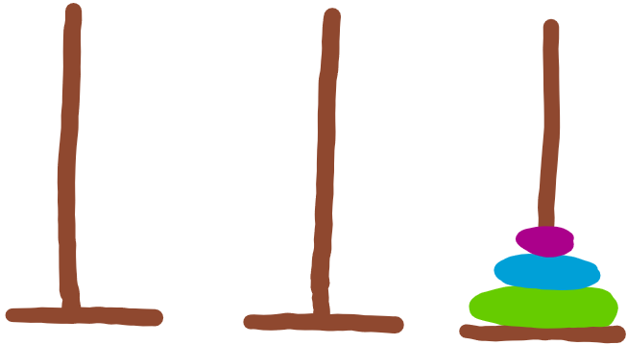

START

ZIEL

Du kannst dieses Spiel auch selbst basteln. Du brauchst:

* 3 Holzspiesse, oder auch Zahnstocher
* Leim
* Karton oder Styropor
* Schere
* Eventuell ein Zirkel, oder Vorlagen für Kreise.
* Eventuell Farbe

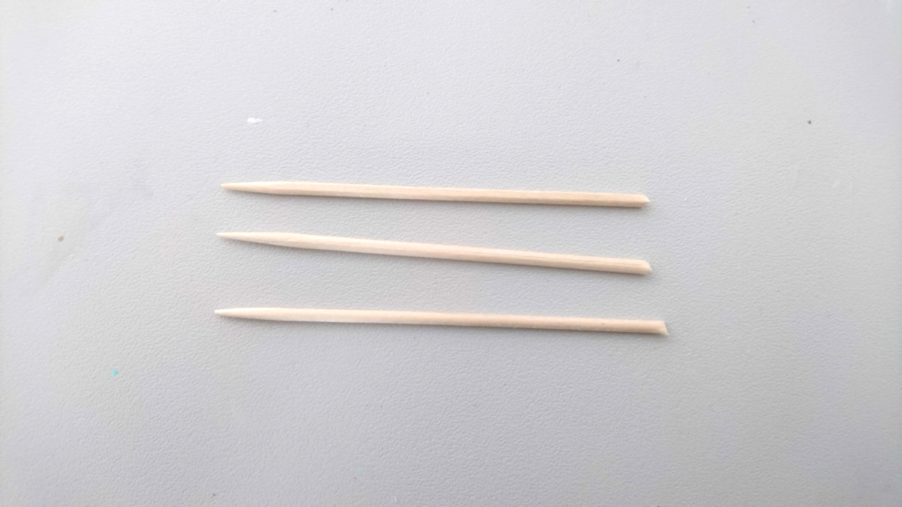

Kürze deine Zahnstocher/Holzspiesse mit einer Schere auf eine angemessene Länge.

4



3

Mache mit einem Zirkel oder einer Schere sorgfältig Löcher in die Mitte der unterschiedlich grossen Scheiben. Wenn du möchtest, kannst du deine Scheiben auch anmalen.



Schneide weitere Scheiben aus dem Karton/ Styropor. Mache so viele Scheiben, wie du für dein Spiel möchtest, du brauchst mindestens 3. Achte darauf, dass sie unterschiedlich gross sind.

2



Schneide 3 gleichgrosse Scheiben aus. Diese werden den Boden für die Türme bilden.

1



Staple die Scheiben auf den linken Turm und schon bist du fertig.

Los geht das Spiel!

6

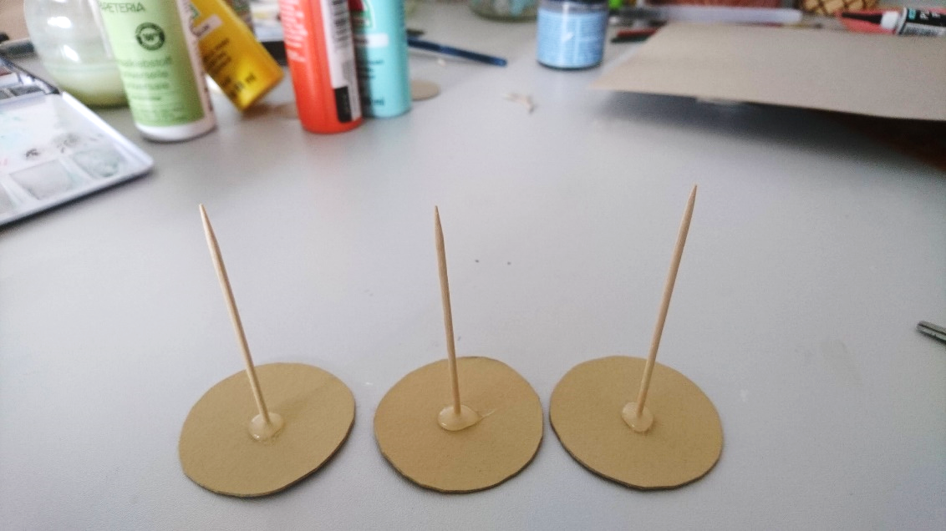

Befestige die Zahnstocher/Holzspiesse mit Leim an die 3 gleichgrossen Kreise. Vorsicht, wenn du Heissleim benutzt! Lass es trocknen.

5

Die Lösung zum Spiel findest du hier: [www.youtube.com/watch?v=5QuiCcZKyYU](http://www.youtube.com/watch?v=5QuiCcZKyYU)

Online kannst du das Spiel auch probieren: [www.mathematik.ch/spiele/hanoi_mit_grafik/](http://www.mathematik.ch/spiele/hanoi_mit_grafik/)



Dieses Spiel funktioniert auch mit mehr Scheiben, dann wird es immer schwieriger.

Findest du die niedrigste Anzahl Spielzüge mit 4 Scheiben? __________

Die Lösung steht unten auf der Seite auf dem Kopf.

Will man einen Turm mit vier Scheiben umsetzen, so führt man das wie beim Drei-Scheiben-Problem aus. Man versetzt in den 7 Schritten den Dreierstappel vom 1. Turm zum 2. Turm, legt die 4. Scheibe auf den 3. Turm und baut wieder in 7 Schritten den Dreierstappel auf die 4. Scheibe auf.

Hast du gewusst? Gemäss einer Legende gibt es in Indien in einem Kloster drei Türme mit 64 Scheiben! Die Mönche verlegen seit Jahren die Scheiben, um den Turm zu verschieben und das Spiel fertig zu machen.

Und um das Spiel mit 5 Scheiben zu lösen muss mit dem Viererstappel weitergemacht werden. Wie bei der Fibonacci-Folge brauchst du immer das, was zuvor kam, um weiterzumachen.

**Viel Spass beim weiteren Knobeln!**

**Informatik Hintergrund:** Komplizierte Sachverhalte in der Mathematik und Informatik (wie zum Beispiel der Lösungsalgorithmus zu den Türmen von Hanoi) können mit Hilfe von Rekursion sehr elegant und einfach beschrieben werden. Wenn eine Anzahl Scheiben n (>0) vom Startstab zum Zielstab verschoben werden sollen, werden n-1 Scheiben zum Hilfsstab verschoben. Dazu wird immer auf das Vorherige zurückgegriffen.

Rekursive Folgen: <https://www.youtube.com/watch?v=QrePzj4KMBQ>

**Impressum:** Die MIA-Scouts Informatikaufgaben wurde im Rahmen des Projektes MIA-Scouts der Pädagogischen Hochschule Schaffhausen ausgearbeitet und finanziell unterstützt durch das Programm P-8 von swissUniversities.

Autorin: Rahel Schlatter Projektleitung: Bettina Wasldvogel mia-scouts.comp